**С чего начинается Родина**

**На нашей планете много стран. Каждый человек гордится своей Отчизной, местом, где он родился и вырос. С чего для детей начинается Россия? С того, что с детства его окружает – родного дома и родителей, двора, улицы, на которой стоит дом, с города, где живет с тех людей, которые трудятся в детском саду и поликлинике.**

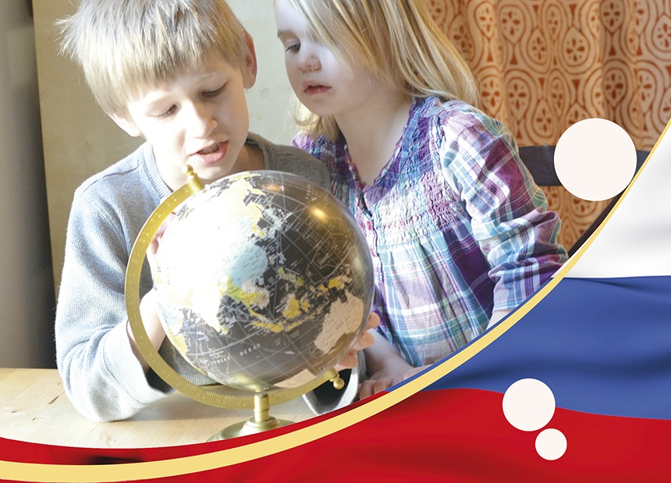

**Что рассказать ребёнку 6–7 лет**

***Почему говорят, что Россия велика и прекрасна?***Посмотрите вместе карту нашей страны. Объясните, что и как изображается на ней: лес – зелёный, реки и моря – синие и так далее. В России есть горы, её берега омывают разные моря и океаны.

Познакомьте малыша с некоторыми названиями городов (Москва, Санкт-Петербург), рек (Волга, Москва-река, Ока). На поезде пересечь нашу страну можно за неделю, на самолёте – за один день. Когда на западе утро, на востоке – уже вечер. Вот какая большая и богатая страна.

***Почему Россию называем Отечеством, Родиной?*** Россию называем Отечеством, потому что в ней жили наши деды и отцы. Родиной её зовём потому, что здесь мы родились.

***Герб и флаг России.*** Расскажите ребёнку, что все страны мира, все государства имеют свои отличительные знаки, символы: гербы и флаги. Герб России – золотой двуглавый орёл. Кроме гербов стран, существуют гербы городов.

Объясните, что флаг имеет определённые цвета и точные размеры и означает единство страны и её независимость от других государств.

Познакомьте дошкольника с историей нашего флага. Флаг России – триколор – три цвета: белая, синяя и красная полосы. Белый цвет – символ свободы и независимости, синий – цвет неба, символ Богоматери, красный – символ державности.

***Главный город России – Москва.*** Покажите ребёнку открытки с видами столицы, репродукции картин. Вспомните, как вы гуляли всей семьёй по Москве и посмотрите фотографии в альбоме или видео. Познакомьте малыша со стихами, песнями, поговорками о Москве, почитайте вместе отрывки из книг (Е. Осетрова «Моя Москва», Н. Кончаловская «Наша древняя столица»).

*Санкт- Петербург -город в котором мы живем* Первое знакомство ребёнка с городом начинается с поездок и прогулок — непременно поближе к центру, где каждый дом достоин внимания и отличается от другого. Поэтому первый совет: не скупитесь на прогулки с годовалыми детьми в исторических парках и садах Петербурга и просто рассказывайте, где вы находитесь.

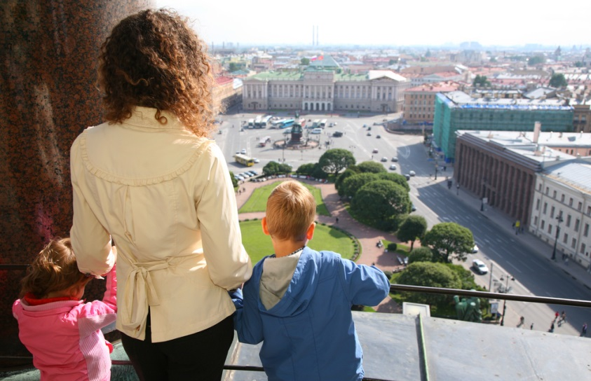

Сработает сама атмосфера города и понимание того, что город большой, интересный, разный. Старайтесь в каждом уголке города находить одну-две выразительные детали. Отдельная тема для изучения — это фигурки животных, птиц, которые  украшают многие фасады на Петроградской стороне, на Васильевском, в районе Невского проспекта. Их разглядывание, совместный поиск львиных масок, конных рельефов, сов будет интересен детям.

Чтобы заинтересовать ребенка и понять, что ему нравится, начните с выставки «Петербург в Миниатюре», где представлены одни из самых значимых исторических зданий нашей культурной столицы. Можно изучить наглядно каждое сооружение, таким образом провести небольшой экскурс в историю. И тогда уже, вооружившись представлением и любопытством, составить план и пойти знакомиться с «оригиналами». Историю также можно не только посмотреть, но и потрогать, понюхать и попробовать. Например, по пути от Казанского собора на Монетную (Конюшенную) площадь можно перекусить в пышечной, которая располагается там с 1958 года. Переступая порог этого места, вы перенесетесь на десятки лет назад, пробуете «те самые пышки», запивая их «тем самым какао», а вместо салфеток найдете нарезанную на неровные квадратики обычную бумагу. Или заглянуть в Музей игры и узнать, во что играли наши бабушки, когда еще не было даже «Монополии»

Детям можно рассказать, что город состоит из домов, которые располагаются на улицах, проспектах, переулках, площадях. Что в Петербурге много рек и каналов. Возьмите большой лист ватмана и предложите делать карту города самостоятельно, рисуя, вырезая и приклеивая, лепя из пластилина те достопримечательности, которые вы посетили.

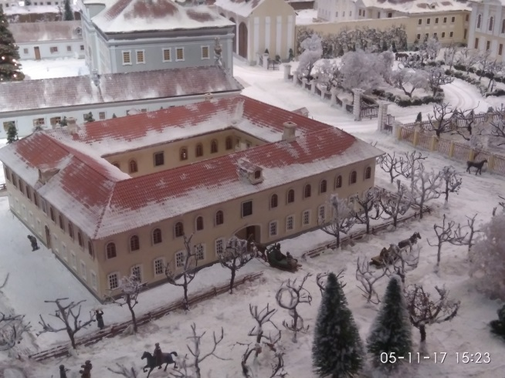 Увидеть Петербург 18 века буквально с высоты птичьего полета поможет МУЗЕЙ–МАКЕТ(единственный масштабный исторический макет в России).Макет – своего рода наглядное пособие, позволяющее погрузиться в историю Санкт- Петербурга, России, историю создания российского флота.

Главная особенность макета – более 20 тонн настоящей воды, символизирующих акваторию Невы и Финского залива.

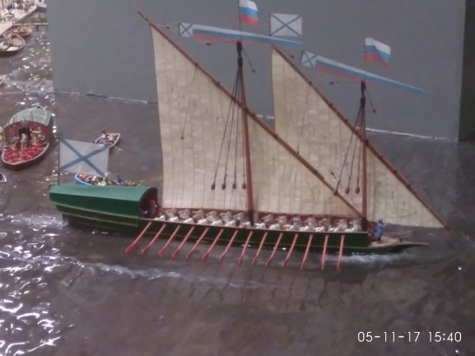 На макете можно изучать историю архитектуры, флота, костюма, быта царствовавших особ и простых горожан. На макете можно увидеть смену времен года, смену дня и ночи. Управлять движением карет. кораблей. персонажей и «запускать» бытовые сценки можно при помощи специальных интерактивных кнопок ( адрес: СПб, ул. Малая Морская, д. 4/1, ТРК «Адмирал», 6 этаж)

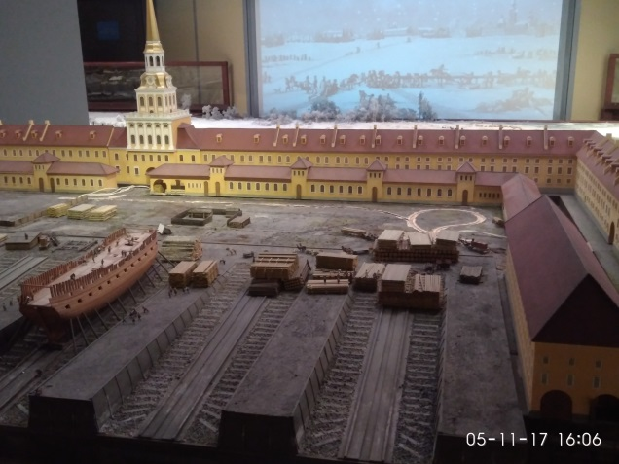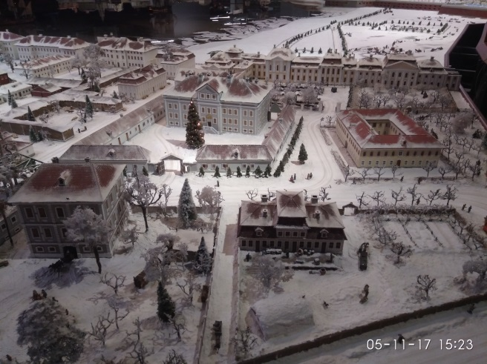

**Рассказ о Санкт-Петербурге детям**

[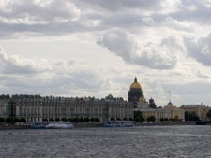](http://detskiychas.ru/rasskazy/rasskaz_o_peterburge/) Санкт-Петербург – это самый северный среди крупнейших городов мира, город мостов и островов, музеев и дворцов, соборов и парков. Это город величественных зданий, мощных инженерных сооружений, величавых набережных. Население Санкт-Петербурга превышает пять миллионов человек. Город построен по воле царя Петра I.

Стремление стать «твёрдой ногой» у Балтики возникло в народе задолго до Петра I. Но лишь благодаря несгибаемой воле Великого Преобразователя, царя Петра I, смелый замысел был осуществлён. Цель у Петра была следующая: прорубить «окно» в Европу, укрепить своё владычество там, где это было необходимо. Появление нового города отвечало этой цели.

Заячий остров, который приглянулся царю в качестве первой территории для застройки, во времена Петра был невелик. Но царь и его сподвижники быстро оценили стратегическую значимость острова. Здесь и был дан старт строительству нового объекта – крепости, которая получила название Петропавловской. Это произошло 16 мая 1703 года. Отсюда начинался город Санкт-Петербург.

Первые здания Петербурга — домик Петра Великого и громаднейший дом Меньшикова на Васильевском острове; а первые улицы – Большая и Малая Дворянские, Посадская и другие.

В 1713 году, на берегу Невы, близ Фонтанки, был построен Летний дворец Петра, и при нём разбит сад под названием Летний.

Санкт-Петербург – это город, где живут красота и любовь. Мы любим его за скромные, тихие улочки и удивляющие своей красотой проспекты (особенно Невский), за белые ночи и гордые реки, за ту особую атмосферу, которая царит здесь всегда.

Мы любим Санкт-Петербург за то, что с ним связаны имена Пушкина и Гоголя, Блока и Достоевского, Чайковского и Римского-Корсакова.

Мы любим Санкт-Петербург за его величавые здания и сооружения. За Исаакиевский собор и Зимний дворец, за Русский музей и Адмиралтейство, за Аничков мост и Медного всадника.

Город на Неве строили талантливые архитекторы из Голландии, Италии, Франции, России. Они строили для нас. Нам и беречь этот город.

**Книги в помощь:**

Детский исторический журнал «Автобус»

«Львы стерегут город» Вячеслав Нестеров.

«Знаешь ли ты свой город»(книга-викторина).Вячеслав Нестеров.

«Прогулки по детскому Петербургу. Карта-игра по Музейному кварталу»

Ольга Феофанова, Юлия Гурко.

«Находилки- прогулки. Гуляем с детьми по Петербургу». Ольга Феофанова, Юлия Гурко.

«Моя первая книга о Петербурге». Елена Первушина

«Прогулки по Петербургу. Игра- экскурсовод». Ю.В.Гурин.

**Наблюдения и игры**

Во время прогулок обратите внимание на каких зданиях можно увидеть государственный герб и флаг России, герб города.

***Игра «Сравни монеты».***Рассмотрите с ребёнком современные рубли и копейки, монетки советского периода и зарубежные. Дайте малышу возможность самостоятельно определить, чем они похожи и чем отличаются.

***Игра с фишками и кубиком «Путешествие по родному городу».***Наклейте фотографии с достопримечательностями Санкт - Петербурга на большом листе. Проложите между объектами маршрут, отметьте начало и конец путешествия, остановки для отдыха, приёма пищи и другие. Постарайтесь пополнить знания малыша новыми сведениями, добавляйте фотографии после совместных прогулок по городу. Такие же маршруты можно сделать по России , где вы уже были вместе.

